1/ COORDONNEES :

Nom / Prénom : | …………………………………............... / .................................................
Né(e) le : | …………………………………………………………………………………………………….
Adresse : | …………………………………………………………………………………………………….
 | …………………………………………………………………………………………………….
Téléphone : | ……………………………………………..… / ……………………………………………....
Email : | …………………………………………………………………………………………………….

Je souhaite recevoir sur cette adresse email des informations sur les activités BCS : OUI / NON.

2/ PERSONNE A JOINDRE EN CAS D’URGENCE :

Madame / Monsieur : …………………………………………………………………………………………………

Tél : ………………………………………/……………………………...

Fait à : ………………………………………………, le ……………………………………………….., Signature :

3/ CONDITIONS DIVERSES :

- Inscription :
- L’inscription est définitive une fois que le formulaire d’inscription complété est reçu par Beine Culture et Sports. Sans ce formulaire remis au plus tard le 29/09/2024, la pré-inscription sera considérée comme annulée et la place vacante.
- Toutes les activités sportives nécessitent d’avoir complété le questionnaire d’aptitude médical (point 4/). Sans ce dernier, l’adhérent pourra se voir refuser l’accès à l’activité sans remboursement ni rattrapage.
- Toute inscription à une activité annuelle peut être précédée de séances d’essais gratuites (au nombre de 2).
- Absences :
Aucun remboursement ni rattrapage n’est accordé en cas d’absence au cours de l’année sauf circonstances exceptionnelles, dûment justifiées.
- Annulation d’une activité :
Beine Culture et Sports se réserve le droit d’annuler une activité si le nombre minimum d’adhérents n’est pas atteint ou pour toute autre raison indépendante de sa volonté. En cas d’annulation d’une activité, celle-ci sera remboursée au prorata des séances effectuées.

4/ APTITUDE MEDICALE :

Le questionnaire de santé ci-joint permet de savoir si vous devez fournir un certificat médical :

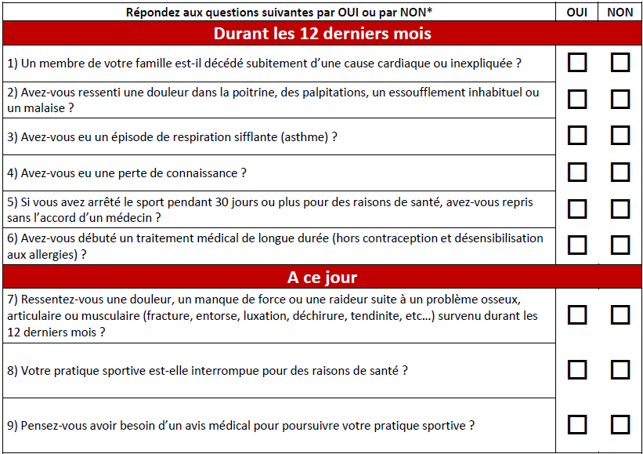

Si vous avez répondu NON à toutes les questions : pas de certificat médical à fournir.

Si vous avez répondu OUI à une ou plusieurs questions : consultez un médecin et présentez-lui ce questionnaire renseigné dans le but de vous fournir un certificat médical.

5/ DETAIL DES ACTIVITES :

NB : A partir de 3 inscriptions, une réduction de 10 % vous sera accordée

 | Public | Jour - heure | Lieu | Tarifs habitants Beine | Tarifs habitants Extérieur | Choix de l'activité
Cardio-training | Adultes | Mardi 18h45-20h00 | Salle polyvalente (petite salle) | 150 € | 160 €
Boxe | Ado (à partir du collège) | Mardi 17h15-18h15 | Salle polyvalente (petite salle) | 120 € | 130 €
 | Enfant (6-10 ans) | Mercredi 10h15-11h30 | Salle polyvalente (petite salle) | 120 € | 130 €
DANSE | Eveil (4 – 7 ans) | Mercredi 14h30 à 15h30 | Salle polyvalente (petite salle) | 140 € | 150 €
 | Modern Jazz Kids  (8 – 12 ans) | Mercredi 15h30 à 16h30 | Salle polyvalente (petite salle) | 140 € | 150 €
 | Street Jazz Ados  (13 – 18 ans) | Mercredi 16h30 à 17h30 | Salle polyvalente (petite salle) | 140 € | 150 €
 | Modern Jazz Ados  (13 – 18 ans) | Mercredi 17h30 à 19h00 | Salle polyvalente (petite salle) | 190 € | 200 €
 | Modern / Street Jazz Adultes | Mercredi 19h00 à 20h15 | Salle polyvalente (petite salle) | 160 € | 170 €
Urban running | A partir de 15 ans  (max 20 pers) | Vendredi 19h00-20h00 | En extérieur | 120 € | 130 €
Club photos | Adultes | Jeudi | Salle diakow | 40 € + coût de la licence | 40 € + coût de la licence
Club lecture | Adultes | Jeudi | Salle diakow | 2 € | 2 €
Couture | Adultes | Jeudi | Salle diakow | 2 € | 2 €
Randonnée | Adultes | Samedi matin | - | 2 € | 2 €
Foot Vétéran | Adultes | Dimanche matin | Terrain de foot de Pomacle | 10 € + coût de la licence | 10 € + coût de la licence

 | TOTAL ACTIVITES : ……… | NOMBRE D’ACTIVITES :………
 | 3 inscriptions ou +, réduction 10% appliquée, montant : | ……………………..
Règlement : | ◻ Chèque : ……………€ Nb de chèques : ……
 | ◻ Espèces : ………………...€ | ◻ Carte bleue : ………………€
 | ◻ Chèque Vacances : …………€ Nb de chèques : ……

6/ AUTORISATION PARENTALE pour les personnes mineures :

Je soussigné(e) Madame, Monsieur …………………………………………………..……………………………..
Responsable légal de l’enfant ………………………………………………………………………………………..
- Certifie que mon enfant ne présente pas de contre-indications médicales à cette activité ;
- Autorise le personnel d’encadrement à prendre les mesures nécessaires en cas d’urgence médicale ;
- Autorise les organisateurs à filmer ou photographier mon enfant lors de ces différentes activités et à diffuser les documents si besoin ;
- Dégage l’association de toute responsabilité en cas de vol ou perte d’objets personnels ;
- Certifie que mon enfant est assuré contre les risques extrascolaires ;

- Autorise mon enfant à rentrer seul : OUI / NON (rayer la mention inutile)

Vous disposez d’un droit d’accès, de modification, de rectification et de suppression portant sur les données vous concernant (art 34 de la loi informatique et libertés du 6 janvier 1978). Vous pouvez exercer ce droit par courrier à l’adresse notée en bas de page ou par mail à bcs.assoc@gmail.com

